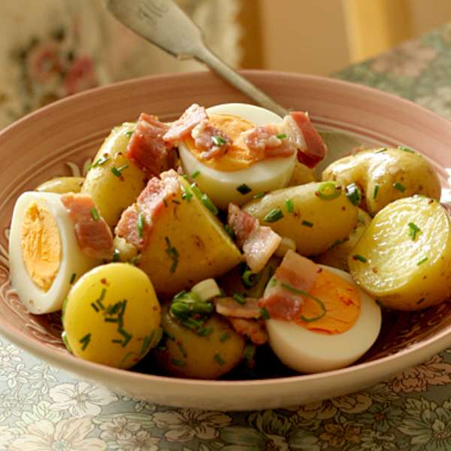

* 감자베이컨 샐러드
* 재료
* 감자 1kg
* 베이컨 5장
* 달걀 삶은 것 5개
* 허브 약간
* 파슬리 약간
* 소금 약간
* 올리브오일 3~5스푼
* 레드 와인 비니거 (혹은 사과 식초) 3스푼
* 홀그레인 머스타드 1.5스푼
* 쪽파 4~5뿌리
* 만드는 방법

1. 감자를 씻어 한 입 크기로 자른 후, 소금을 넣은 끓는 물에 넣어 15-17분간 삶아 건져줍니다.
2. 분량의 재료들로 샐러드 드레싱을 만들어줍니다.
3. 큰 볼에 삶은 감자, 베이컨, 달걀, 그리고 드레싱을 한 데 넣고 잘 섞어준 뒤, 준비한 허브를 살짝 뿌려 마무리해줍니다.

* 칼로리
* 1117.9 kcal
* 조리시간
* 40분

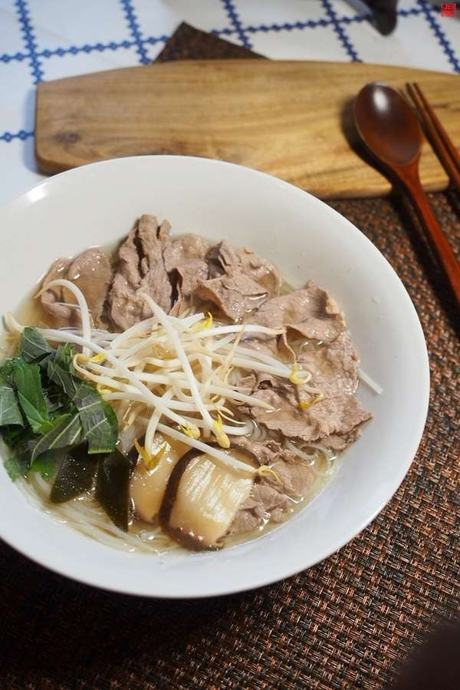

* 쌀국수
* 재료
* 쌀국수면 70g
* 차돌박이 100g
* 숙주나물 100g
* 깻잎 1장
* 건멸치 큰 것 50g
* 표고버섯 말린 것 2개
* 건다시마 2조각
* 간장 1Ts
* 소금 1Ts
* 후추 1Ts
* 물 500ml
* 만드는 방법

1. 다시마, 멸치, 건표고를 냄비에 넣고 보글보글 끓여줍니다.
2. 육수에 건더기를 건지시고 다시마와 버섯은 건져서 따로 빼둡니다.
3. 소금 1Ts, 간장 1Ts, 후추 1Ts로 간을 맞춰줍니다.
4. 육수에 고기를 샤브샤브 하듯이 40초간 살짝 익혀줍니다.
5. 육수 위에 뜨는 불순물들은 제거해줍니다.
6. 쌀국수는 반투명한 색이 될 때까지 적당량을 물에 불려줍니다.
7. 육수에서 건진 다시마와 표고는 슬라이스 해주시고 깻잎도 잘라서 고명으로 준비해둡니다.
8. 물을 뺀 면에 펄펄 끓는 육수를 부었다가 따라내는 과정을 4번 반복해주시고 고명을 얹어 국물을 담으면 완성됩니다.

* 칼로리
* 646.7 kcal
* 조리시간
* 30분

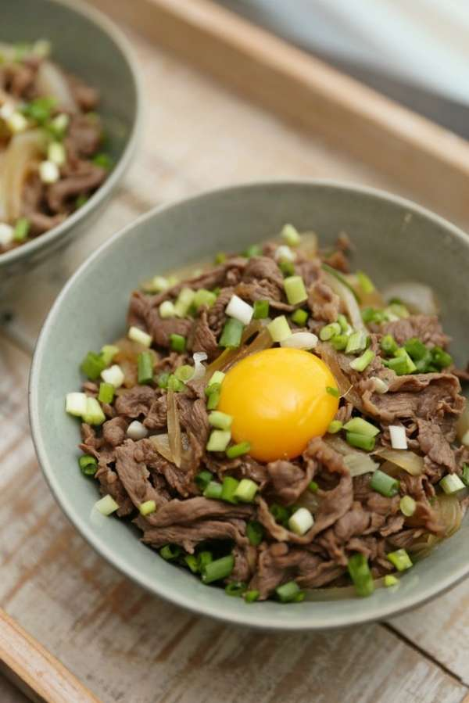

* 규동
* 재료
* 소고기(불고기용) 150g
* 마늘 3쪽(중)
* 양파 1/2개
* 쪽파 5대
* 쌀밥 2그릇
* [규동소스] 물 180ml, 진간장 2Ts, 물엿 1Ts, 백설탕 1/2Ts, 굴소스 1/2Ts, 후추 약간, 생강 한 조각
* 만드는 방법

1. 소불고기감을 키친타올에 톡톡 두드려 핏물을 제거해준 뒤, 먹기 좋은 크기로 찢어서 준비해줍니다.
2. 쪽파는 송송 썰어 준비하고 양파는 채 썰어 준비해줍니다.
3. 물 2컵 가량에 통마늘을 저며 넣고 끓인 뒤 손질해놓은 한우소고기 불고기감을 넣어 가볍게 데쳐줍니다. (끓는 물에 넣고 붉은 색이 전체적으로 변할 정도로만 10초 내로 데쳐서 건져줍니다.)
4. 물 180ml, 진간장 2Ts, 물엿 1Ts, 백설탕 1/2Ts, 굴소스 1/2Ts, 후추 약간, 생강 한 조각을 모두 냄비에 넣고 바글바글 끓여줍니다.
5. 그 후에 생강편은 꺼내주고 양파를 넣어 한소끔 잘 끓여준 뒤 데친 소불고기를 넣어 끓여줍니다.

Tip. 이 때, 규동소스는 처음에 아주 싱거운 정도의 간이어야 국물이 반쯤 졸아들면서 간이 적당해집니다.

1. 따듯한 밥을 그릇에 담고 밥 위에 규동소스와 불고기를 고루 올려 준 뒤, 소고기 가운데를 살짝 갈라서 공간을 만들고 계란노른자를 올려줍니다.
2. 마지막으로 송송 썰어놓은 쪽파를 듬뿍 올려주면 완성됩니다.

* 칼로리
* 522.1 kcal
* 조리시간
* 30분

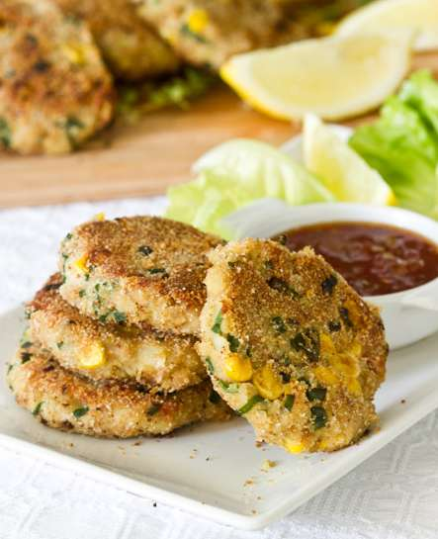

* 참치 감자전
* 재료
* 감자 300g
* 참치통조림 1통(대)
* 옥수수 1/2컵
* 쪽파 2뿌리
* 계란 1개
* 빵가루 1컵
* 소금 한꼬집
* 후추 한꼬집
* 식용유 2숟가락
* 레몬 1개
* 만드는 방법

1. 감자는 삶아서 껍질을 제거한 뒤 잘게 으깨줍니다.
2. 참치통조림은 따서 기름을 제거해준 뒤 감자와 잘 섞어줍니다.
3. 쪽파는 잘게 썰어줍니다.
4. 레몬을 사용한다면 레몬 껍질을 강판에 갈아 레몬 제스트를 만들어 준비해둡니다.
5. 옥수수, 쪽파, 달걀, 레몬 제스트, 빵가루 1/2컵을 넣고 잘 섞어줍니다.
6. 감자 믹스를 12등분 해준 후, 동그란 패티모양으로 만들어줍니다.
7. 나머지 빵가루에 골고루 묻혀서 기름을 두른 팬 위에 올려 각 면당 3분씩 익혀줍니다.
8. 다 익은 참치패티는 페이퍼 타올 위에 올려 기름을 빼주면 완성됩니다.

* 칼로리
* 289.9 kcal
* 조리시간
* 40분

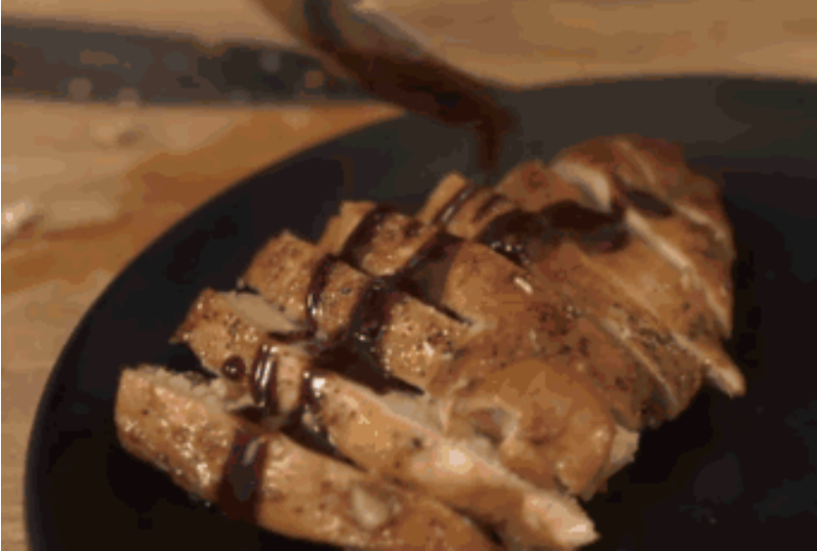

* 데리야끼 치킨
* 재료
* 간장 3/4컵
* 꿀 1/4컵
* 다진 생강 1 1/4Ts
* 닭살코기 450g
* 후추 한꼬집
* 식용유 4Ts
* 만드는 방법

1. 닭 가슴살을 칼로 1.5cm정도가 되도록 얇게 잘라줍니다.
2. 얇게 썰은 닭을 먹기 좋게 반으로 잘라줍니다.
3. 닭 위에 후추를 살짝 뿌려줍니다.
4. 꿀 1/4컵, 간장 3/4컵을 넣고 잘 섞어준 후 중간 불에서 5분간 소스를 끓여줍니다.
5. 다진 생강 1 1/4Ts을 넣고 불에서 내려줍니다.
6. 프라이팬에 기름 4Ts을 넣고 강한 불 위에서 달궈줍니다.
7. 닭을 넣고 강한 불에서 3분 동안 익혀주고 닭을 뒤집어서 3분간 더 익혀줍니다.
8. 중간 불로 줄여준 후, 아까 만들어둔 소스를 닭에 부어줍니다. 닭을 가끔씩 뒤집어주면서 3분간 더 익혀줍니다.
9. 다 읽은 닭은 팬에서 꺼내주고, 소스는 3분간 더 끓여 걸쭉하게 만들어줍니다.
10. 먹기 좋은 크기로 자른 닭에 완성된 소스를 뿌려주면 완성됩니다.

* 칼로리
* 449.7 kcal
* 조리시간
* 30분